Auflistung der Materialien
Abrufbar im Thüringer Schulportal unter https://www.schulportal-thueringen.de/media/detail?tspi=6407
bzw. unter https://goo.gl/Ah5dij
Platz für Ihre Notizen

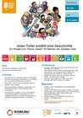 | Jeder Teller erzählt eine Geschichte  Unterrichtsmaterial zum Thema Essen für die Globalen Ziele
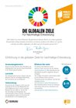 | Die Globalen Ziele I  30-minütige Unterrichtseinheit zur Einführung in die nachhaltigen Entwicklungsziele
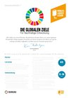 | Die Globalen Ziele II  60-minütige Unterrichtseinheit zur Einführung in die nachhaltigen Entwicklungsziele
 | Aus meiner Perspektive  Unterrichtsmaterial zum Thema Geschlechtergleichheit für die Globalen Ziele
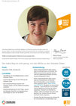 | Von den MDGs zu den Globalen Zielen  Unterrichtsmaterial zu den Millenniumszielen (MDGs) und den Globalen Zielen (SDGs)
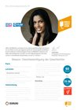 | Gleichberechtigung der Geschlechter  Unterrichtsmaterial zum Thema Gleichberechtigung der Geschlechter
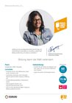 | Bildung kann die Welt verändern  Unterrichtsmaterial zum Thema Bildung
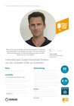 | Internationale Zusammenarbeit fördern  Unterrichtsmaterial zum Thema Internationale Zusammenarbeit
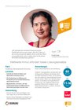 | Globale Armut erfordert lokale Lösungsansätze  Unterrichtsmaterial zum Thema weltweite Armut
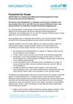 | Fortschritt für Kinder  Zusammenfassung des Reports Progress for Children
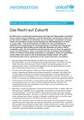 | Das Recht auf Zukunft  Information zum Thema Kinder und die nachhaltigen Entwicklungsziele ab 2015

